GACETILLA DE PRENSA
PARA MEDIOS ESPECIALIZADOS
Derribando el mito de las Vacas: Acá están los principales responsables de Emisiones de Gases de Efecto Invernadero
¿Dónde y a partir de qué sectores se origina la mayor cantidad de Gases de Efecto Invernadero, factor clave del Cambio Climático? Datos reales, que –de una buena vez- deberían derribar falsos mitos.
Un informe publicado por la FUNDACIÓN PRODUCIR CONSERVANDO y realizado por el Ing. Gustavo Oliverio FPC.
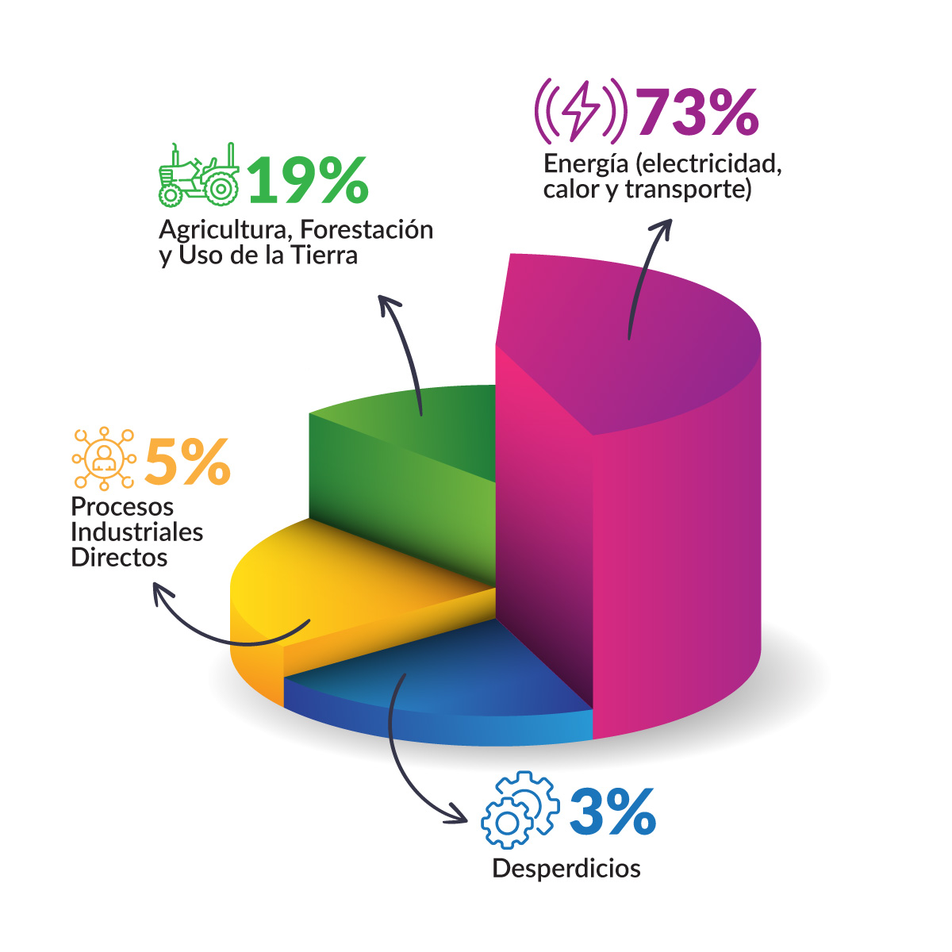
Sorprende ver cómo en forma recurrente se plantea el tema de las emisiones de gases de efecto invernadero (GEI) vinculado al cambio climático y una directa conexión con las actividades ganaderas, producción de carnes o lácteos.

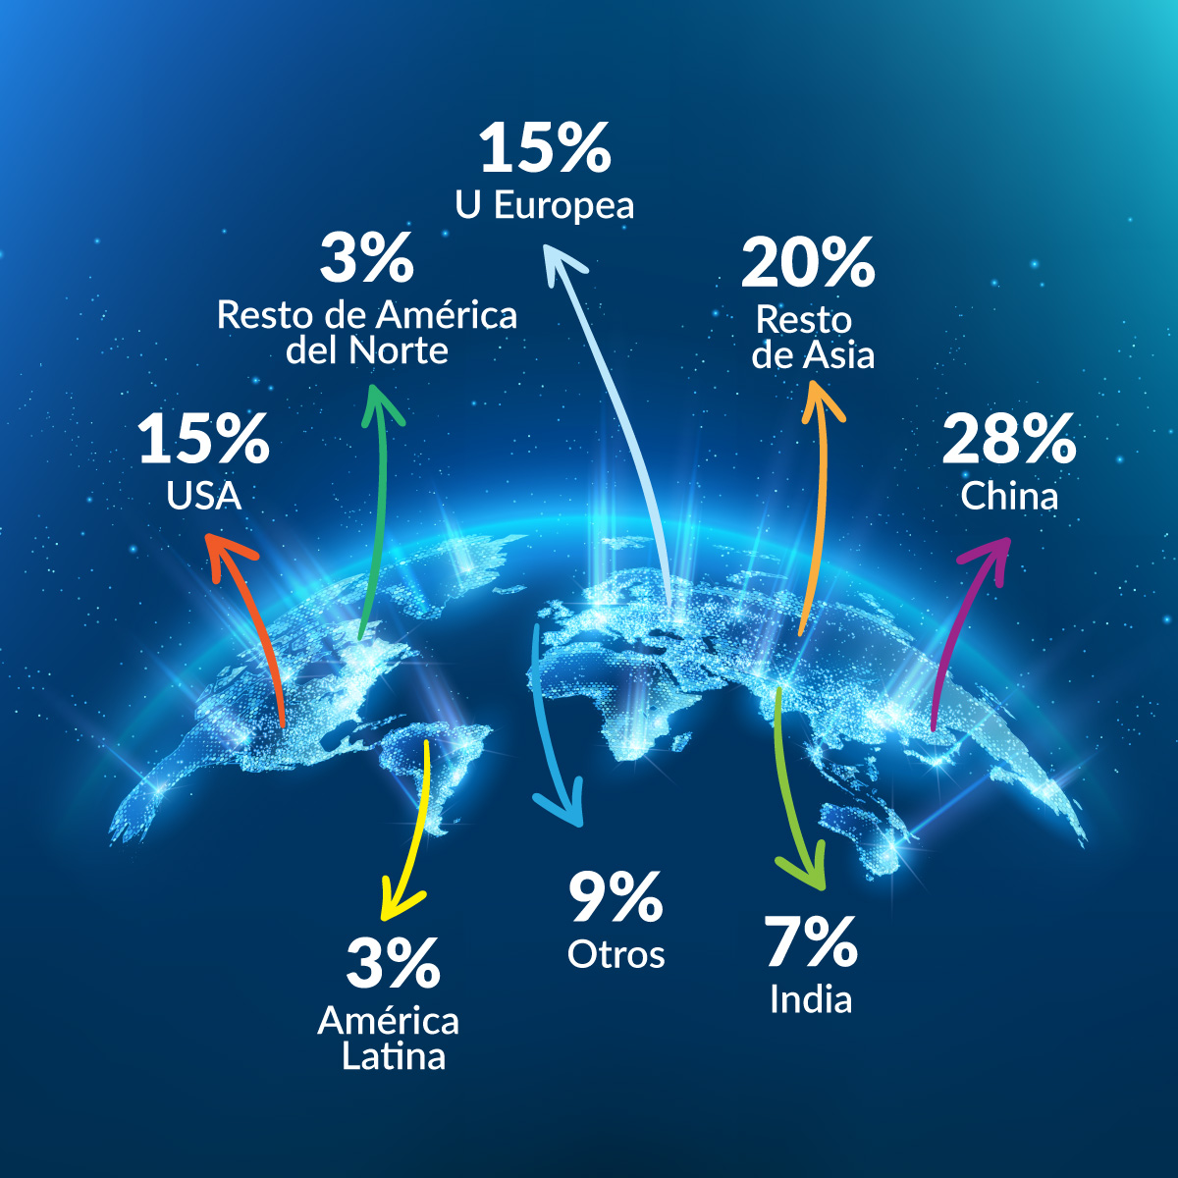

Existen numerosas fuentes de información sobre la participación de los responsables de las Emisiones sea tanto en donde se originan (Países o Regiones) como los distintos sectores que las provocan. De ellas surge claramente que entre el 78/85 % de las emisiones de GEI se producen en China, el resto de Asia, UE, USA e India y también hay coincidencia en que globalmente los sectores vinculados a la Energía y uso de Combustibles Fósiles son responsables del 72/75% y se atribuye a la Agricultura, Forestación y Uso del suelo entre un 15 y 18 % de las emisiones totales y los últimos datos de FAOSTAT marcan un 12/13 % de las emisiones como de origen Agrícola.

Las actividades Ganaderas representan según estas fuentes entre el 4 y 5%.

Lo que no se aclara en casi ninguna de las fuentes es que el sector Agrícola fija o secuestra carbono (CO2) por medio de la fotosíntesis realizada por cultivos, pasturas y forestales y con ello obtiene un Balance de Carbono que para el caso de Argentina, trabajos realizados por el Ing. E. Viglizzo dan cuenta de un Balance de Carbono positivo, esto es la fijación o secuestro de CO2 es mayor a las emisiones que se producen.
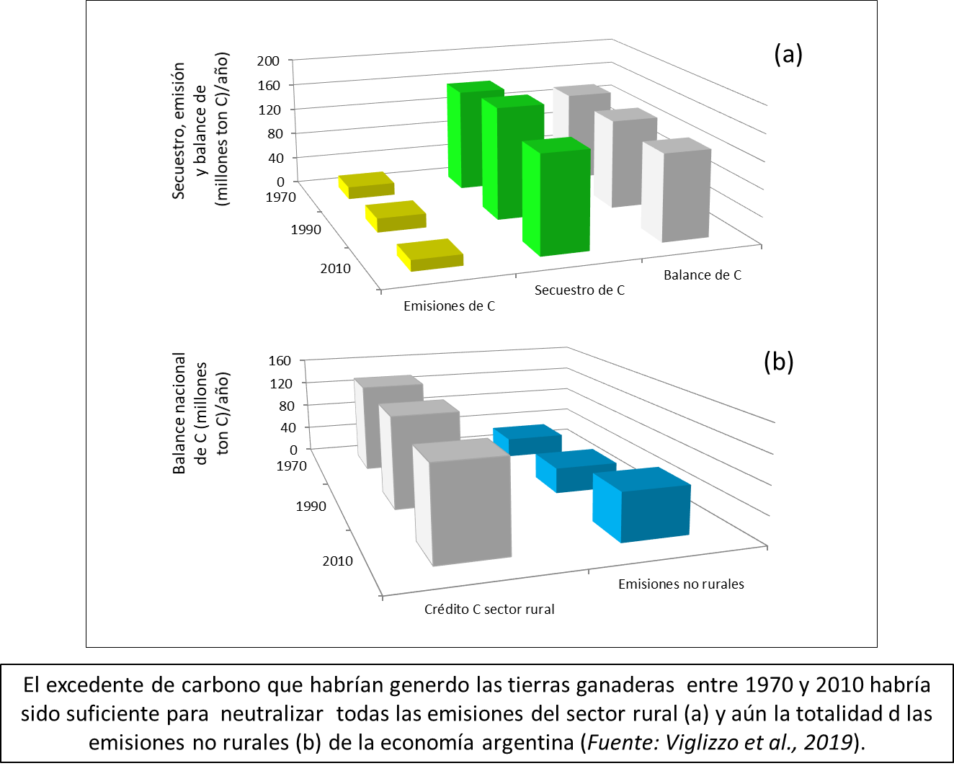

Es notable ver en muchos casos una visión tremendista del tema ambiental que lleva a posiciones extremas donde todo se mezcla y confunde.
Es claro que hay que trabajar denodadamente en la reducción de emisiones y en el aumento del secuestro de CO2 en todos los sectores e implementar las prácticas necesarias para obtener un Balance de Carbono positivo, pero hay que diferenciar los señalamientos mal intencionados sobre las actividades agrícolas y ganaderas a las que se responsabiliza de provocar el Cambio Climático por cuestiones estratégicas y comerciales de actividades que compiten en el mercado de alimentos.
El Dr. Jason Clay (WWF) planteó hace unos años la necesidad de realizar los cambios en los sistemas productivos para lograr seguridad alimentaria global de cara a los 10 mil millones de habitantes en el 2050 y ser Sustentables. Intensificación sustentable y mayor eficiencia en todos los procesos productivos serán la clave para poder lograrlo.

Fuente: World Resources Institute 2020

